智慧校园4+N解决方案
技术建议书


信锐技术有限公司
2019年9月1日

版权声明
本文档版权归深圳市信锐网科技术有限公司所有，并保留对本文档及本声明的最终解释权和修改权。
本文档中出现的任何文字叙述、文档格式、插图、照片、方法、过程等内容，除另有特别注明外，其著作权或其它相关权利均属于深圳市信锐网科技术有限公司。未经深圳市信锐网科技术有限公司书面同意，任何人不得以任何方式或形式对本文档内的任何部分进行复制、摘录、备份、修改、传播、翻译成其他语言、将其全部或部分用于商业用途。
免责条款
本文档仅用于为最终用户提供信息，其内容如有更改或撤回，恕不另行通知。
信锐网科技术有限公司已尽最大努力确保本文档内容准确可靠，但不提供任何形式的担保，任何情况下，信锐网科技术有限公司均不对（包括但不限于）最终用户或任何第三方因使用本文档而造成的直接或间接的损失或损害负责。
信息反馈
如果您有任何宝贵意见，请反馈：
地址：深圳市南山区学苑大道1001号南山智园A4栋5楼
邮编：518055 电话：0755-8662 7913 传真：0755-8662 7913
您也可以访问信锐技术网站：www.sundray.com.cn 获得最新技术和产品信息。

目 录
一、 系统概述 1
1.1 建设背景 1
1.2 《广西壮族自治区公安厅及教育厅关于进一步加强全区校园安全工作的通知》 1
1.3 需求分析 2
二、 系统设计 3
2.1 整体架构 3
三、 智慧教室 4
3.1 教室灯光智能控制 4
3.2 教室环境智能调节 5
3.3 教室环境大屏监测 5
3.4 微信推送远程监测 5
3.5 电教设备智能管控 6
四、 智慧宿舍 6
4.1 大功率电器管控 6
4.2 系统定时通断电 7
4.3 插座/排插面板锁定 7
4.4 宿舍整体用电分析 7
4.5 宿舍个人用电分析 7
五、 智慧餐厅 7
5.1 餐厅消防安全管理 8
5.2 餐厅温湿度调节 8
5.3 餐厅灯光节能控制 8
六、 智慧机房 9
6.1 机房环境监测 9
6.2 机房动力监测 10
七、 智慧图书馆 10
7.1 智能预定供电系统 11
7.2 图书存储环境调节 11
7.3 图书馆舒适度调节 11
八、 落地案例 11

系统概述

建设背景
2010年底，随着以物联网、云计算、移动互联为代表的新一代信息技术，国家把大力发展物联网写入十二五规划，从此拉开了智能化、智慧化时代的大幕。
智慧校园是为教学活动提供智慧应用服务的智慧空间及其软硬件装备的总和。智慧校园是在物联网、云计算、大数据等新兴信息技术的推动下，校园信息化建设的最新形态。立足教学活动需求，提供智慧化的应用服务是智慧校园的核心使命，达成最优化的教学效果是智慧校园的中继目标。运用智慧技术，提供智慧服务，实现智慧管理是智慧校园区别于以往多媒体和网络化校园的主要特征。
智慧校园建设方案紧密结合物联网技术，提高学生、教师、教室的互联度，实现物与物的管知、物与人的感知、系统间的实时感知，通过充分利用信息及通信技术，从物联化、集成化、智慧化出发，提高教学效果，并有力促进教务管理的高效运行；提高学校影响力，使智慧校园成为校园建设的一部分。

《广西壮族自治区公安厅及教育厅关于进一步加强全区校园安全工作的通知》
- 推进校园 “4+N”安全防范系统建设。各地公安、教育部门要争取地方党委、政府的支持，大力推进校园安全规范化、 标准化、智能化建设，着力构建内部防控与周边防控、专业防控 与社会防控相结合的校园安全防控体系。今年全区推行校园 “4+N” 安全防范措施，“4” 即：“校园封闭式管理” “视频监控和一键音视频报警系统” “专职保安派驻” “校门防冲撞系统”；“N” 为各地结合实际自行建设的防控设施，如：访客管理系统、进出校园管理系统、人脸识别系统、安全巡逻管理系统、楼梯踩踏预警系统、校园食品安全等，各地要制定细化工作方案，按计划、分阶段推进落实校园“4+N”安全防范措施。9月底前，完成一键 音视频报警系统安装并与属地公安机关联网；12月底前，完成视频监控系统建设并与属地公安机关联网，完成全区中小学、幼儿园校园封闭式管理，城市中小学全部完成派驻专职保安员，有条 件的学校安装校门防冲撞系统。2020年年底，全区所有中小学、 幼儿园完成专职保安员派驻，全部安装校门防冲撞系统。
安全防范系统体系建设属于校园建设的核心应用，教育厅及公安厅鼓励基于物联网的安全防范系统建设，包含智慧教室、视频监控和一键音视频报警系统、安全巡逻管理系统、校园食品安全等，鼓励创建区域物联网安全防范建设宣传教育示范基地。

需求分析
- 人工成本高
对于传统的校园来说，大多数没有采取智能化的建设工作，多数仍然使用人工维护的方式，人工维护不仅仅造成资源的浪费，同时室内设备存在着不自动化、不智能性的特点，从而造成资源浪费。
- 综合布线成本高
现在市面上有的物联网系统建设，大多是采用有线网络传输数据的形势，由于感应元器件数量较多，分布位置分散，势必会给校园建设造成复杂麻烦高成本的综合布线。
- 管理不智能化
室内温控、湿度感应、红外感应、用电管理等元器件相对独立，彼此之间无法实现联动管理，导致管理效率降低。

系统设计

整体架构

信锐物联网网络架构符合公认三层架构，由感知层对应温湿度传感器、空调恒温器、智能插排/插座、红外遥控器、红外人体感应、通用数据采集器等底层各类传感终端，通过LoRa通信协议汇聚至网关中，网关将数据汇集之后通过Internet/LAN等方式上报至上层物联平台，对应物联网传输层架构，物联平台对应应用层，可开放接口对接第三方平台，支持移动终端和WEB端访问控制，综合管控网关、传感终端等物联网设备，打造智能物联网解决方案。
信锐物联网终端设备满足模块化原则，所有产品都是模块化设计，易于扩充，独立传感器可单独组网亦可与其他终端设备共同组网实现联动控制。满足稳定性原则，信锐终端传感器均是信锐自主研发设计，集成了无线AP的稳定、安全可靠等特性。满足兼容性原则，信锐通用数据采集器可兼容第三方传感器，根据用户业务需求匹配，并且后续网关设备兼容信锐LoRa私有协议及LoRaWan公有协议，可与其他传感器联合实现更多的场景化应用。满足便利性原则，信锐终端设备设计阶段充分考虑到前期施工和后期维护，节省安装时间。便于维护。开放共赢是信锐物联网的核心理念，信锐物联网平台开放API接口，对接第三方业务平台，做到技术透明，方案透明。

智慧教室
智慧教室设备满足物联网的三个层次(应用层、传输层、感知层)，运用传感器等技术，使信息传感设备实时感知需要的信息，按照约定的协议，通过可能的网络(如基于LoRa的无线局域网、GSM等)接入方式，把物品与互联网相连接，进行信息交换和通信，实现物与物、物与人的泛在链接，实现对物品的智慧化识别、跟踪、监控和管理。主要有教室灯光智能控制、教室环境智能调节、教室环境大屏监测、微信推送远程监测、电教设备智能管控五大系统。

智慧教室系统架构

教室灯光智能控制
将教室灯关照明设备通过LoRa协议进行连接，统一接受总指令，实现遥控开关、定时开关、全开全关、延时关闭、场景切换等功能。接受远程控制指令实现远程控制。通过手机APP终端、PC云平台等实现远程对室内的灯光开关。
智能自动控制，与红外人体感应联动控制；定时自动控制，根据季节灵活调整开关时间。
系统管理灵活，可通过移动端APP、PC端对整个系统进行灵活操作。场景自动控制，根据不同区域调节光源数量，营造最适合的氛围。

教室环境智能调节
在室内多个角落部署高精度温湿度传感器，采集整体室内温湿度情况并反馈至平台，物联平台收集数据之后进行统计分析，联动红外遥控器和智能排插/插座控制空调和除湿器/加湿器，从而调节室内温湿度情况。
信锐通过通用数据采集器，对接第三方空气质量传感器，例如：二氧化碳浓度传感器、PM2.5传感器，实时监测教室实际环境数据。

教室环境大屏监测
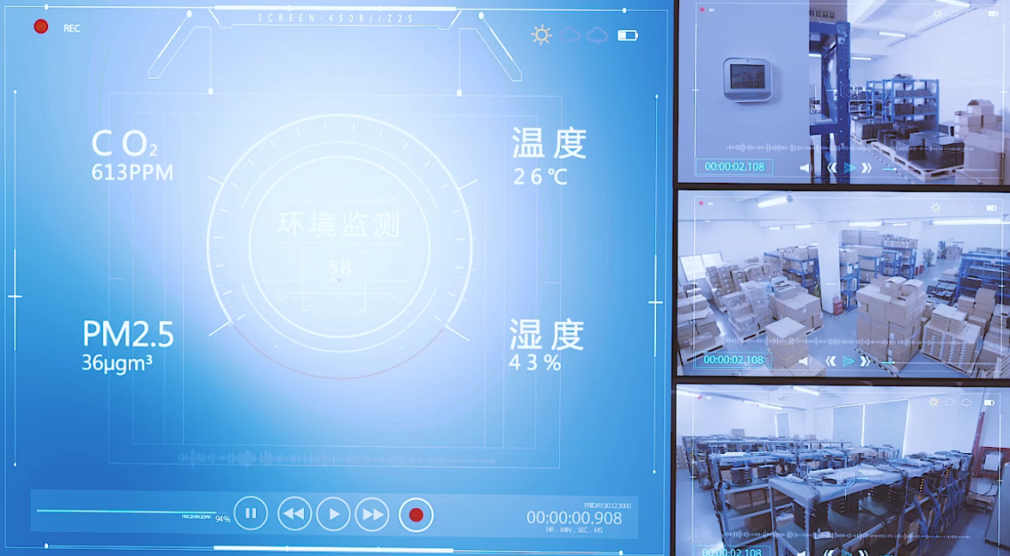
校园管理部门可通过大屏监控每一间教室的环境状况，对各学校的运营情况一目了然。

微信推送远程监测
管理人员可使用移动APP终端、PC管理平台查看每个教室温湿度状况，远程遥控物联网设备，实现随时随地管控。
家长亦可通过移动APP终端，查看孩子所在班级的温湿度情况，对孩子的学习环境一目了然。
信锐秉承让家长看着放心，让管理者不用操心，让学生、教师舒心。

电教设备智能管控
教学设备主要包括投影仪、教室电脑、幕布等设备。上课前的特定时段红外人体感应检测到有人进入教室，则自动开启教室内的全部教学设备。放学后红外人力感应检测到教室内没有人则联动关闭全部教学设备。
教师、管理人员也可通过手机APP远程开启教学设备，减少课前准备时间，将上课时间最大化利用。

智慧宿舍
学校宿舍是人群密集区域，各类安全防范是第一要务。其中用电安全更是需要注意，宿舍楼因违规使用违禁电器而引发火灾事故屡见不鲜。宿舍夏季天气干燥，发热的电线以及乱摆放的排插容易引发短路，从而造成成火灾。
信锐技术采用LoRa智能排插，可以实现对宿舍用电的统一管理，能耗监测，同时可以防止大功率电器。主要有大功率电器管控、系统定时通断电、排插面板锁定、宿舍整体用电分析、宿舍个人用电分析五个子系统。
智慧宿舍系统架构

大功率电器管控
限制宿舍使用大功率用电器，例如：功率限额500W，达到500W则蜂鸣器进行报警，立即或延迟1分钟断电，并推送App警告消息给宿舍管理员确保宿舍用电安全。若1分钟内达到额定功率则不执行断电动作。

系统定时通断电
宿舍管理员根据学校规定作息时间，设置智能插座、排插通断电时间，智能管控全部宿舍供电情况，无需人工定时、定点手动操作，节省人力成本；特殊情况也可根据学生需求开放个别宿舍用电权限。

插座/排插面板锁定
为避免学生本地对插座、插排设备进行操作，影响宿舍管整体效果，智能插座、插排锁定面板开关本地控制权限，排除宿舍用电管理风险，减少人为主动操作。

宿舍整体用电分析
信锐通用数据采集器通过485总线方式对接水表、电表设备实现远程抄表，数据采集器通过LoRa 协议将数据上传至信锐物联网平台，宿舍管理员无需定时、定点进行人工手动抄表，节省人力成本，也避免人为抄表数据错误。

宿舍个人用电分析
长期以来宿舍电费均是按照单个宿舍收取，但是个人用电习惯差异性较大，为了精细化宿舍用电管理，通过部署智能插座并于学生个人挂钩，可实现用电管理多维度数据统计，从整栋宿舍楼-每层楼-每间宿舍-每个床位，便于管理者挖掘潜在耗电设备和用电安全隐患。

智慧餐厅
智慧餐厅是利用物联网技术、大数据技术、无线网络技术打造的智慧用餐环境。智慧餐厅可以显著减少工作人员数量、降低经营陈本、提升管理效率、提升服务品质。
学校餐厅具有用餐时间集中、用餐人数多等特点，因此，智慧餐厅的整体建设需要根据人员流动情况自动调整。并且针对餐厅特点从消防安全管理、温湿度调节、灯光节能管理方向进行建设。
智慧餐厅系统架构

餐厅消防安全管理
校园餐厅失火事故屡见不显，究其原因是因为餐厅常见火源隐患较多，包括炉灶使用的燃气泄漏、违反操作规范使用电炊具、易燃物品如油、酒等靠近火源，点火烧饭无人看管等。
信锐餐厅消防管理系统通过智能传感器监测校园餐厅煤气泄漏、烟雾浓度、一氧化碳浓度、甲烷浓度等，实现365*24全方位、全时段监控，并且在第一时间通过移动端APP、短信告知校园餐厅管理人员，实现快速响应。

餐厅温湿度调节
校园餐厅因用餐时间集中、用餐人数多存在较多管理难点：
- 空调长期处于开启状态，不符合国家节能减排要求，信锐通过温湿度传感器、智能空调面板根据时间段，室内温度变化智能调节餐厅温度；
- 餐厅地面湿滑极易造成学生滑到，信锐温湿度传感器联动除湿设备可有效改善餐厅湿度情况，为学生提供了安全、舒适的就餐环境。

餐厅灯光节能控制
通过在校园餐厅多角度、多区域部署红外人体感应传感器、智能灯控开关，实现校园餐厅灯关的智能控制，“来人即开，无人即关”不再成为空想。
策略联动执行描述：红外人体感应传感器监测到所在区域有学生就餐，则自动开启该区域灯光设备，监测到无人就餐则自动关闭灯光设备，并且在用餐时段过后可统一、远程关闭全部灯关设备，降低校园餐厅的运维成本、提高运维效率。

智慧机房
智慧机房系统由现场设备层、传输层、应用层三部分组成。设备层通过现场的采集传感器实时采集环境、动力等信息，如温湿度、烟雾、漏水、UPS、配电等实时信息，直接传输给信锐物联网平台，物联网平台负责实时分析、处理现场设备传回的信息，实现对数据的实时监控、存储及输出等功能，记录报警事件，管理人员可通过浏览Web页面或者移动设备实时了解机房情况，方便随时随地掌握机房工作状态。
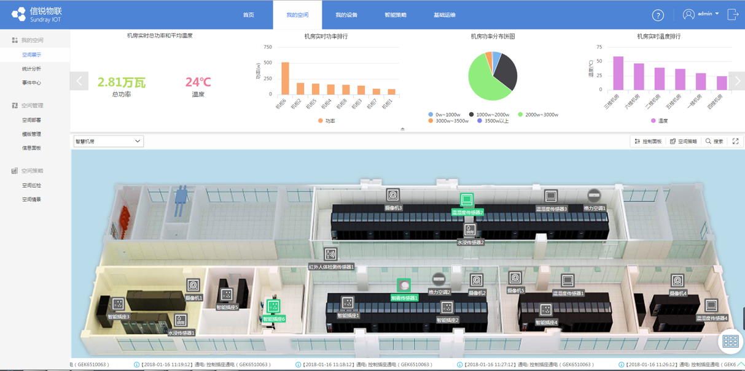
智慧机房系统架构

机房环境监测
通过部署温湿度传感器、烟雾传感器、漏水监测等设备实施监测机房环境，实时传送到信锐物联网平台，并在平台界面上以图形形式直观地表现出来。一旦环境指标越限，系统将自动调节并触发报警，给机房设备提供最佳运行环境。并且还可以将一段时间内机房里的环境数据通过历史曲线直观地表现出来，以方便管理人员进行查看。

机房动力监测
机房的动力设备（市电、配电等）时刻为机房提供稳定正常的运行环境。一旦机房动力设备出现问题，就会立刻影响到计算机机房信息中心系统的运行，对其数据传输、存储及系统运行可靠性造成威胁。信锐技术通过数据采集器对机房动力设备进行实时监控、集中监控，实现智能感知、独立运行、数图融合、远程运维。

智慧图书馆
目前公认的智慧图书馆以互联网信息技术为基础，以大数据云计算为核心，以物联网为手段的有别于传统的现代图书馆。从形式来看，主要包含以下几方面内容：
第一．图书馆建筑智慧化。对智慧图书馆来说，要处理海量的信息，必须要有足够宽的带宽和足够多的接口以满足需求。物联网是重要方式，要实现绿色、环保、安全、高效的建筑目标，必须要有充足的物联网设施，实现对能耗消耗、安全保卫、环境管理等信息的感知和应付。校园图书馆智慧建筑将为学生和教室提供高质量的体验。
第二．馆藏资料的智慧化。图书馆藏资料有实物资料和电子资料两种形态，目前大部门图书馆还是以实物资料存储为主，如果对实物资料进行存储在技术升级前延长存储时长，也是馆藏资料智慧化的体现。
智慧图书馆系统架构

智能预定供电系统
信锐智能预定供电系统可对接图书馆预定平台，每个座位部署信锐智能排插，只有预定好座位后才会通电，规范学生图书馆预定规范，同时确保图书馆用电安全。

图书存储环境调节
信锐图书存储环境智能调节实现了对各区数据的分区管理，如查看实时数据、阈值报警、历史数据记录、存储等。并结合现场的相关温湿度调控设备实现对现场温湿度的监测与自动控制，从而实现了温湿度监测的智能化、自动化、系统化和网络化，为图书馆温湿度监测提供全面、实用的系统解决方案，从而延长书籍整体存储寿命。

图书馆舒适度调节
图书馆内部空间大，温湿度不好把控，中央空调智能检测风口周围的温度情况，会导致室内温度分布不均，影响学生学习效率，信锐通过温湿度传感器、红外人体感应、智能空调面板实现对图书馆内部的温湿度整体调节，为学生备考、学习加油打气。

落地案例
成功案例：南宁市滨湖路小学

——信锐物联网助力南宁市滨湖路小学物智慧校园建设
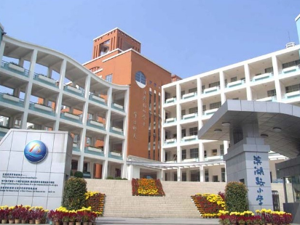
南宁市滨湖路小学——梦开始的地方，总校区落成于2004年，占地面积36亩，山语城校区落成于2012年，占地面积18亩，是一所高起点、高标准、高品质、高品位的现代化学校。建校十年来，学校以现代的、创新的教育理念，以个性鲜明的学校文化，以高素质的教师队伍，高质量的教育教学水平，赢得社会广泛赞誉，取得斐然成绩，2017年11月，南宁市滨湖路小学获评第一届全国文明校园。
用户需求
为响应国家智慧校园的建设趋势，南宁市滨湖路小学率先提出了将物联网技术融入到智慧校园的建设当中，项目一期主要需求是对办公室及部分教室的空调用电做到智能管控，同时能做到远程控制，电量统计以及功率报警等功能。
信锐方案
方案设计
（1）智能控制---对空调的定时开关，远程开关，并且能设定通断电策略；
（2）电量统计---统计出插座的实时功率、用电、电费，插座通电、断电、离线状态以及用电趋势；
（3）功率报警---大功率蜂鸣器报警，大功率自动断电，并且推送报警信息到管理者的移动APP；
（4）延迟上电保护--通过配置后台延迟通电保护功能，设置来电瞬间延时通电，防止瞬间负载过大，造成烧坏线路；
（5）无线联网--利用AC控制器统一管理接入Lora网关的终端；

